

XANA SUMMIT 2024 - ¡Visita el Pabellón JAPAN DAO!
El tan esperado XANA SUMMIT 2024 finalmente ha comenzado, y JAPAN DAO está participando en este emocionante evento. El evento se llevará a cabo del 24 de septiembre al 7 de octubre de 2024, en el espacio Metaverso de XANA. Este gran evento está abierto a participantes de todo el mundo, permitiendo que todos se unan y experimenten el metaverso durante dos semanas. ¡Asegúrate de disfrutar al máximo esta atmósfera virtual única!

Cómo Ingresar al Espacio Metaverso de XANA

1. Descarga la Aplicación
Usuarios de iOS: Sigue las instrucciones en el sitio web oficial de XANA para descargar la aplicación.
Usuarios de Android: Descarga la aplicación desde Google Play Store.

El enlace de descarga también se puede encontrar uniéndote al servidor de Discord de XANA y verificando el canal de links.
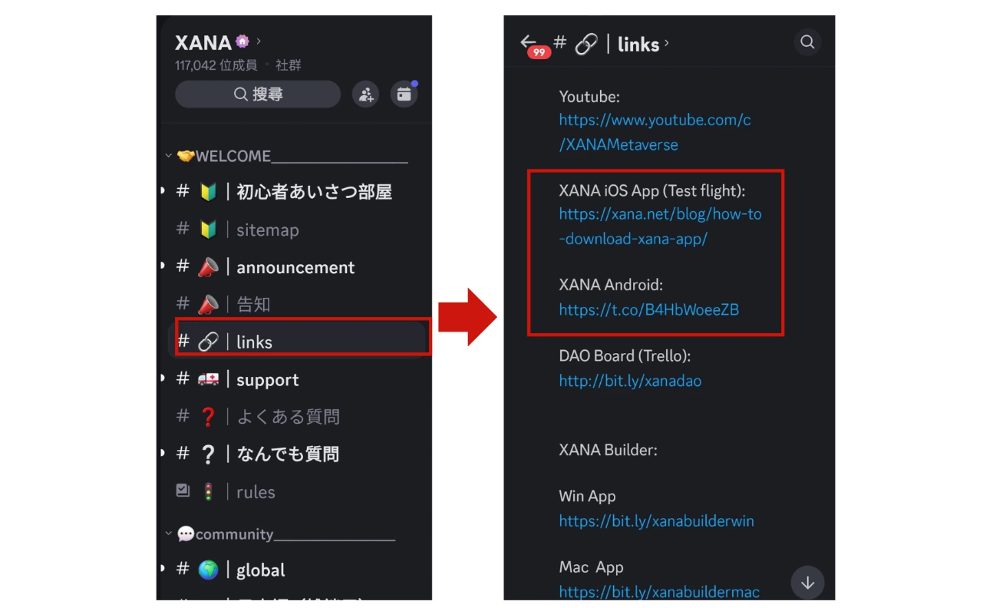

2. Cómo Iniciar Sesión
Después de iniciar la aplicación, puedes iniciar sesión utilizando una billetera conectada, una cuenta de correo electrónico, una cuenta de Google o una cuenta de Apple. También puedes acceder como invitado sin iniciar sesión.
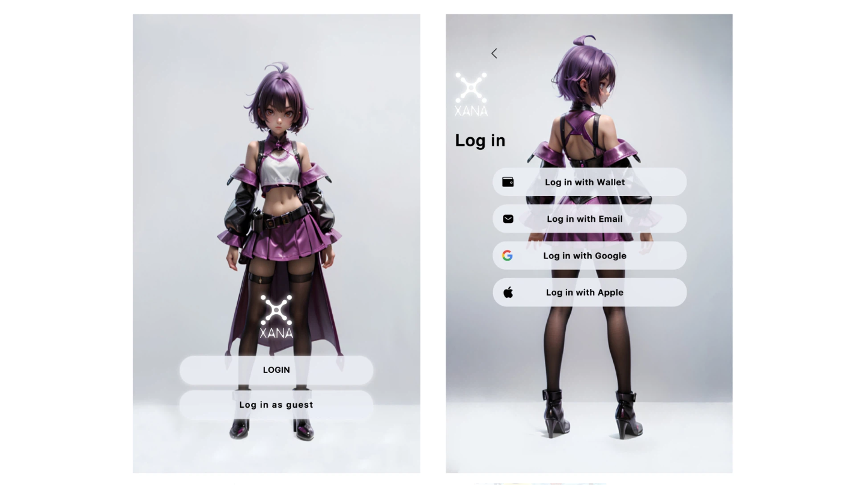
Una vez que hayas iniciado sesión, ingresarás al espacio metaverso de XANA.
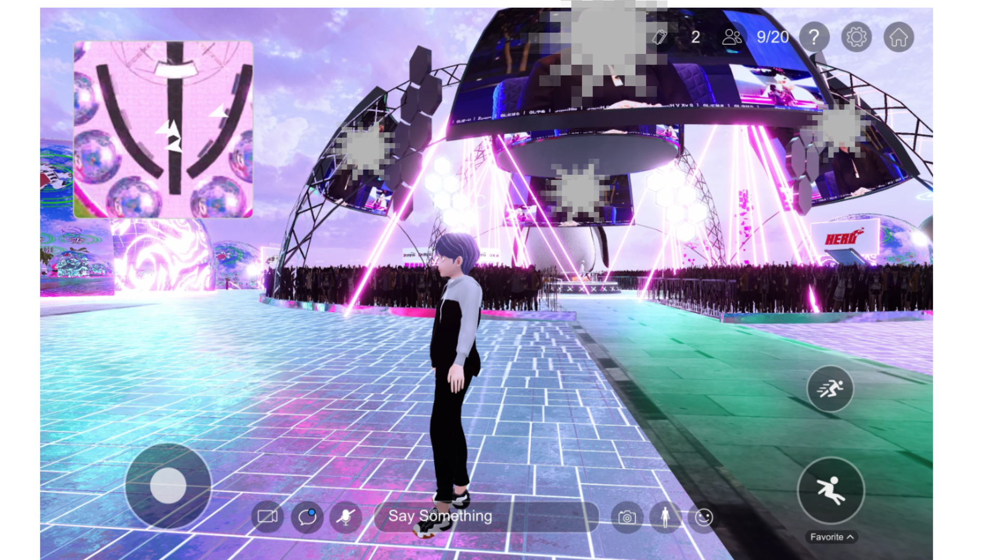

3. Cómo Encontrar el Pabellón JAPAN DAO
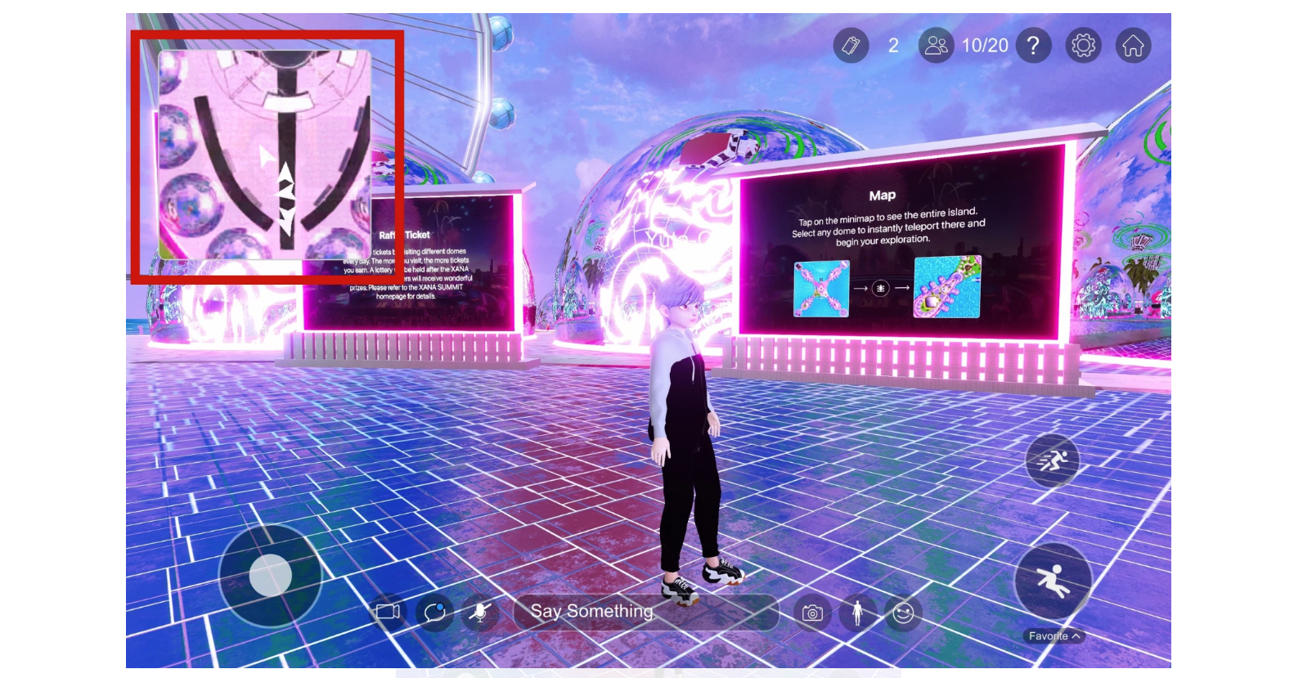
① Toca el ícono del mapa en la parte superior izquierda de la pantalla.
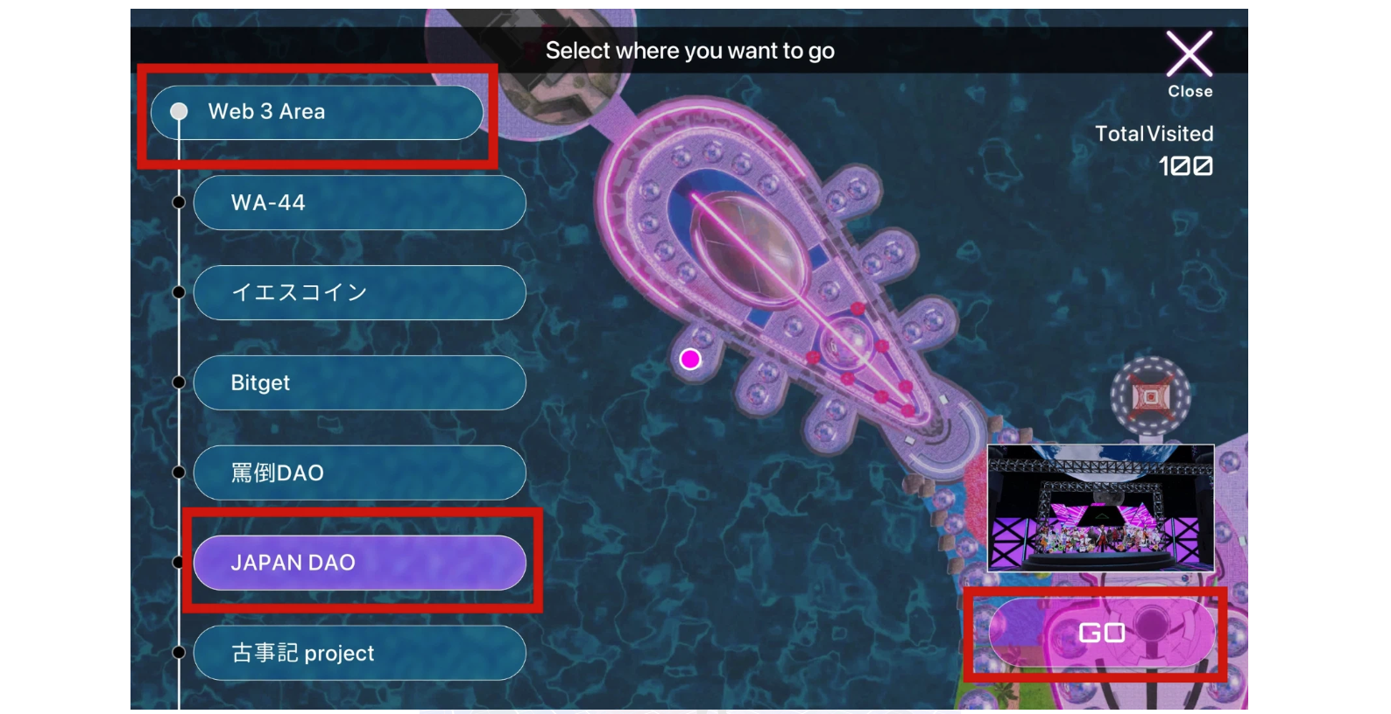
② Selecciona Web3 Area → JAPAN DAO y luego toca GO.
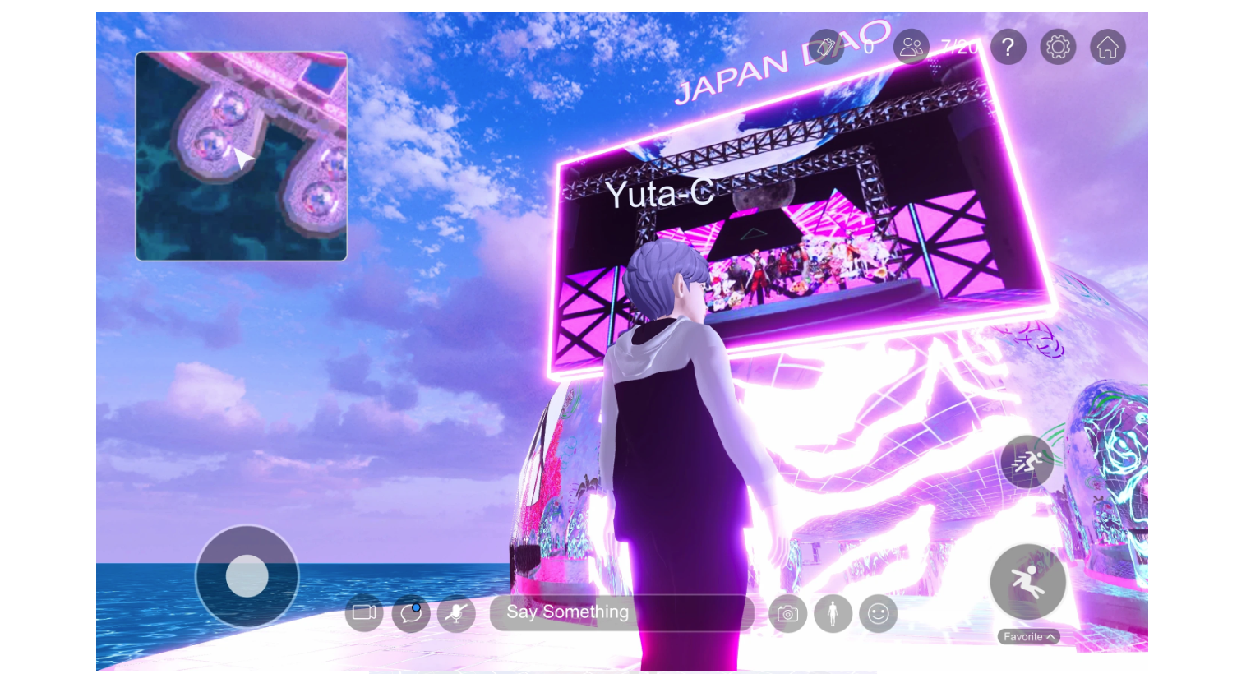
③ Al llegar al Pabellón JAPAN DAO, verás el letrero de JAPAN DAO. Entra desde debajo del letrero.
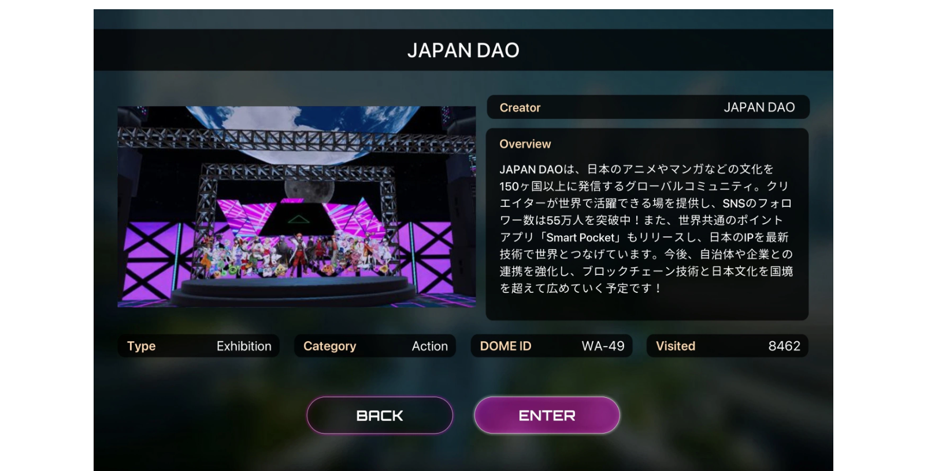
④ Después de entrar, se mostrará una introducción a JAPAN DAO. Después de revisarla, toca Enter para continuar.

Presentación del Pabellón JAPAN DAO
Cuando ingresas por primera vez al Pabellón JAPAN DAO, puede tomar un momento para que se cargue la escena completa, pero pronto se desplegará una atmósfera única e inmersiva. Aunque el pabellón es pequeño, ofrece una exhibición exclusiva de las obras de JAPAN DAO, junto con la presentación de tokens SP en las paredes.
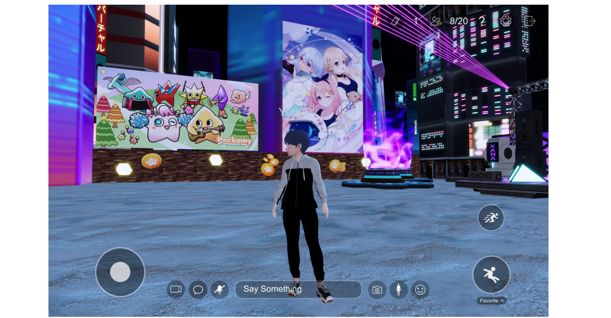
Pockemy (izquierda), SPACE GIRL (derecha) piezas en exhibición
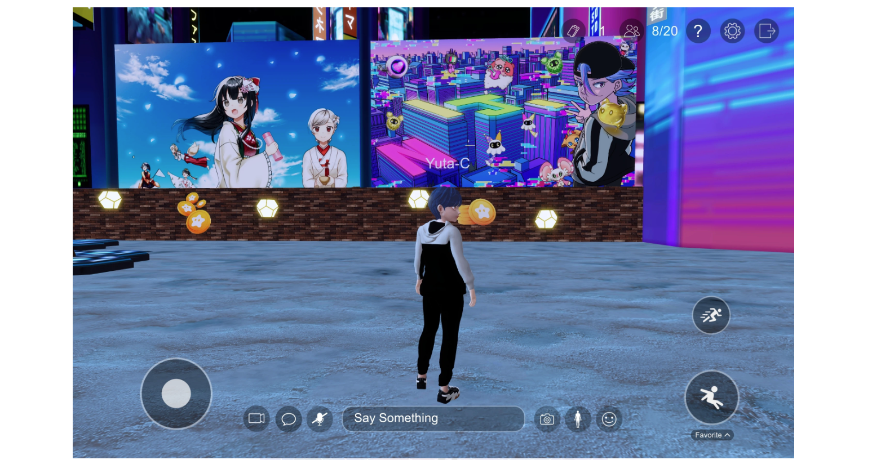
KAGURA (izquierda), NIJI (derecha) piezas en exhibición
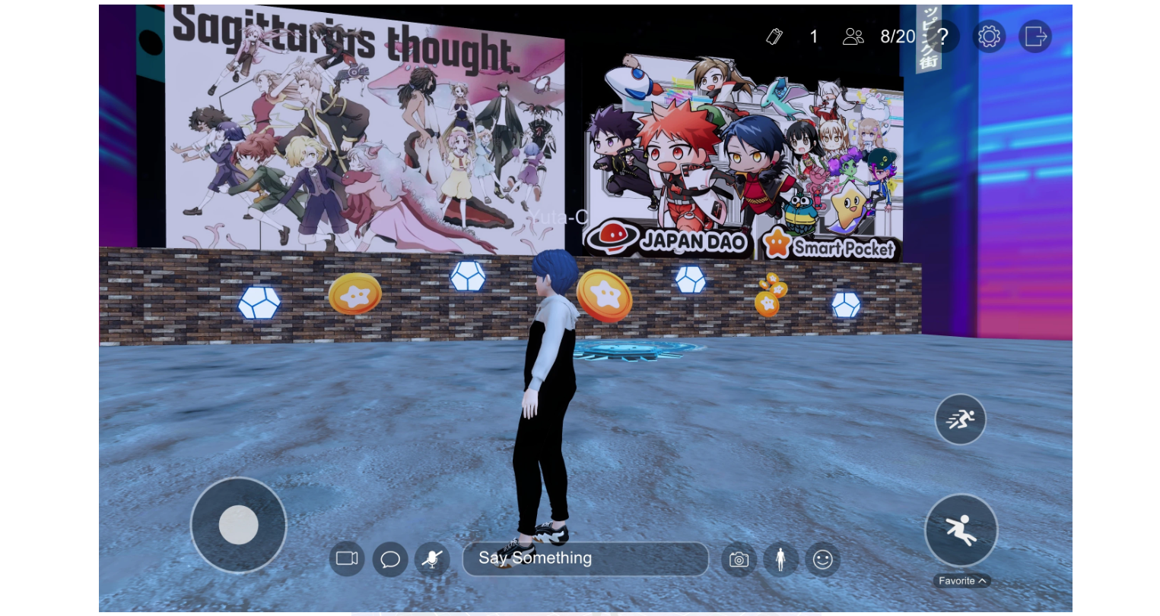
Sagittarius's Thoughts (izquierda), AMATO (derecha) piezas en exhibición
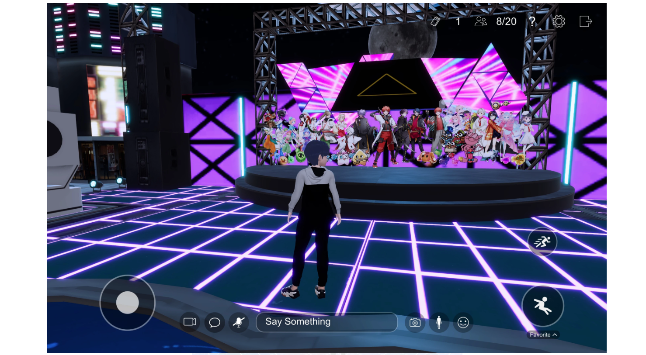
Escenario frontal que muestra a todos los personajes IP juntos

Cómo Cerrar Sesión de XANA
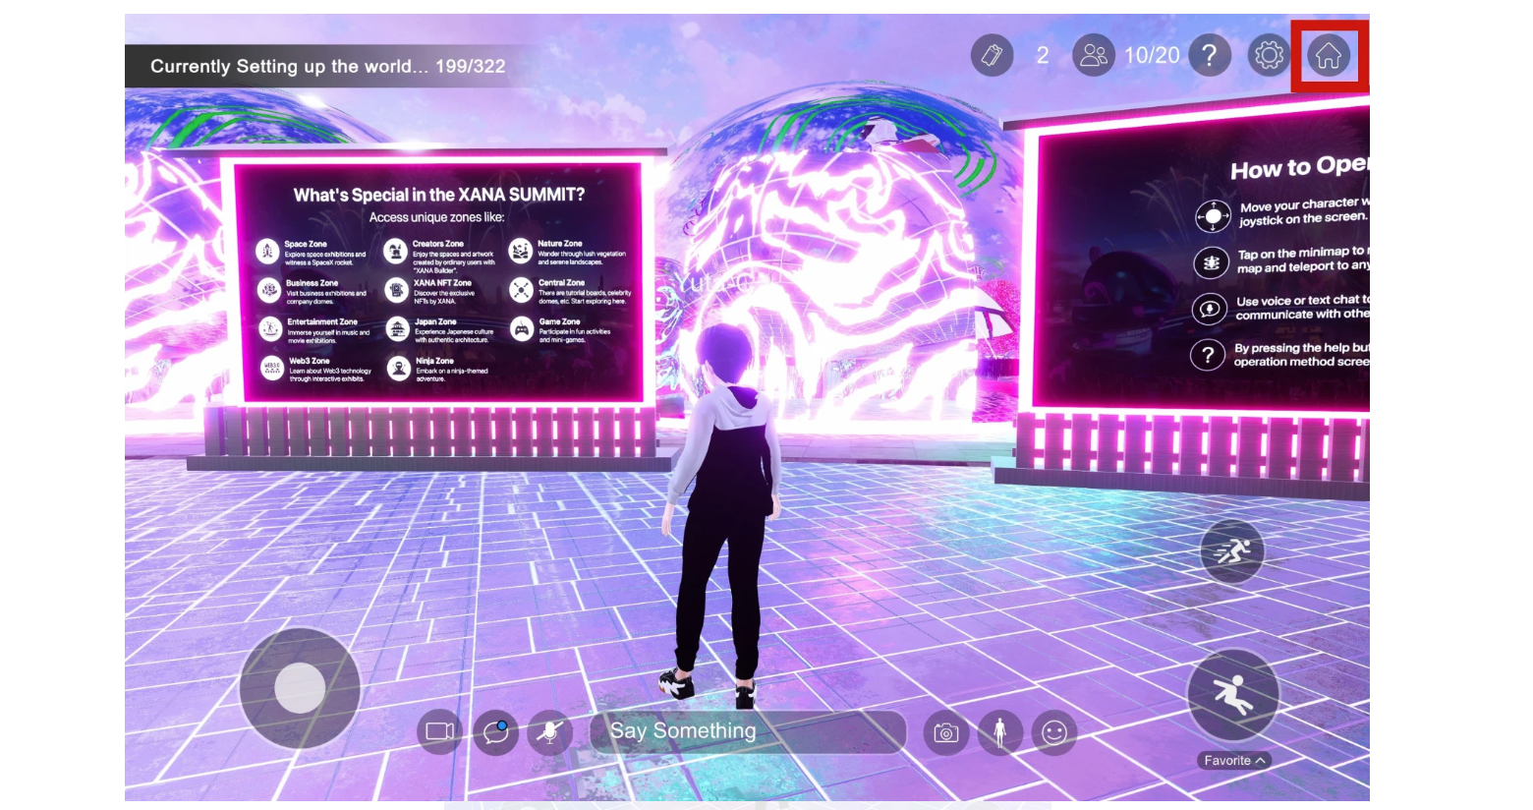
① Toca el ícono de la casa en la parte superior derecha de la pantalla para salir del espacio metaverso.
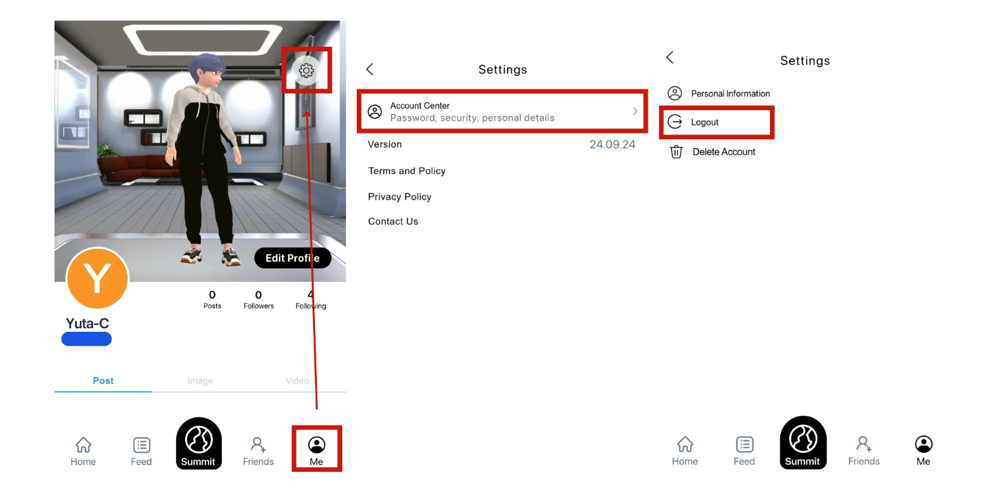
② Ve a Me → Configuración → Centro de Cuenta → Cerrar Sesión para completar el proceso.

Conclusión
Esta guía cubre cómo ingresar al espacio metaverso de XANA y ofrece un recorrido por el Pabellón JAPAN DAO. Además de JAPAN DAO, varios otros proyectos e individuos están exhibiendo su trabajo en XANA SUMMIT 2024. ¡Te animamos a explorar también las otras exhibiciones!
Discord oficial: [https://discord.com/invite/japandao](https://discord.com/invite/japandao)
Instagram oficial: [https://www.instagram.com/japannftmuseum/](https://www.instagram.com/japannftmuseum/)

